作息时间
高淳校区
第一大节8：00-9：40
第二大节：9：55-11：35
第三大节：13：30-15：10
第四大节：15：25-17：05
第五大节：18：30-20：10
23点宿舍锁门
仙林校区
第一大节：08:20-10:00
第二大节：10：15-11：55
第三大节：14：10-15：50
第四大节：16：05-17：45
第五大节：19：00-20：40
23宿舍锁门

仙林校区宿舍分布
A区 住女生
B区 住女生 B12男女生都有
C区 主要住男生 有一栋楼是女生
D区 住男生
公寓楼1/2/3 住女生
国教楼 主要住男生 有少量转本女生

高淳校区地图
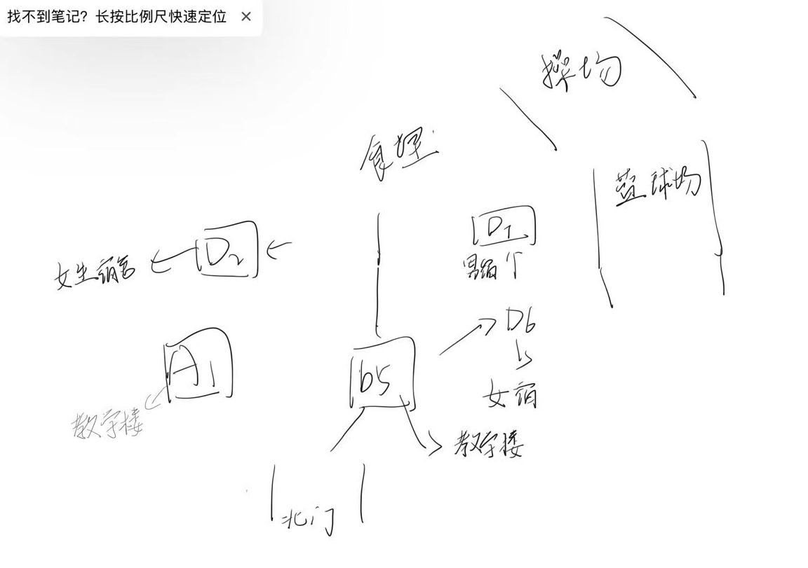
图 1高淳校区分布抽象概念图
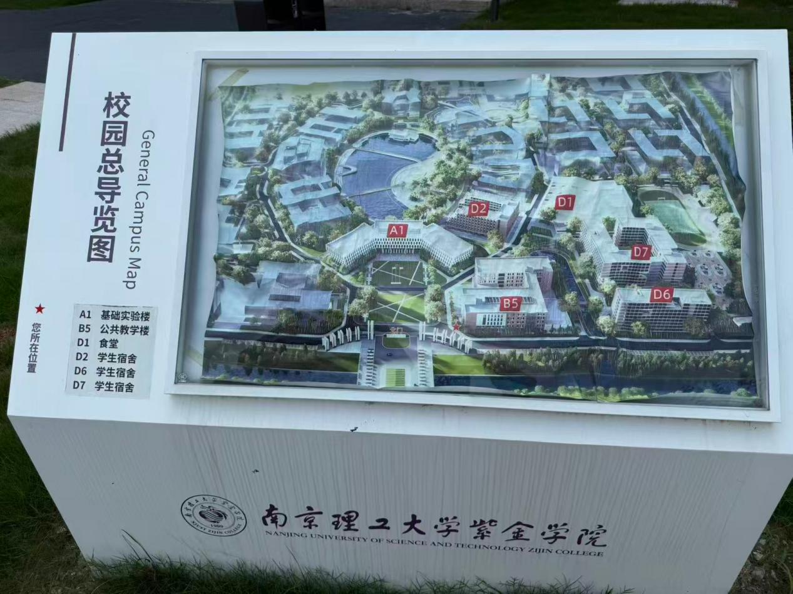
图 2高淳校区导览图

仙林校区
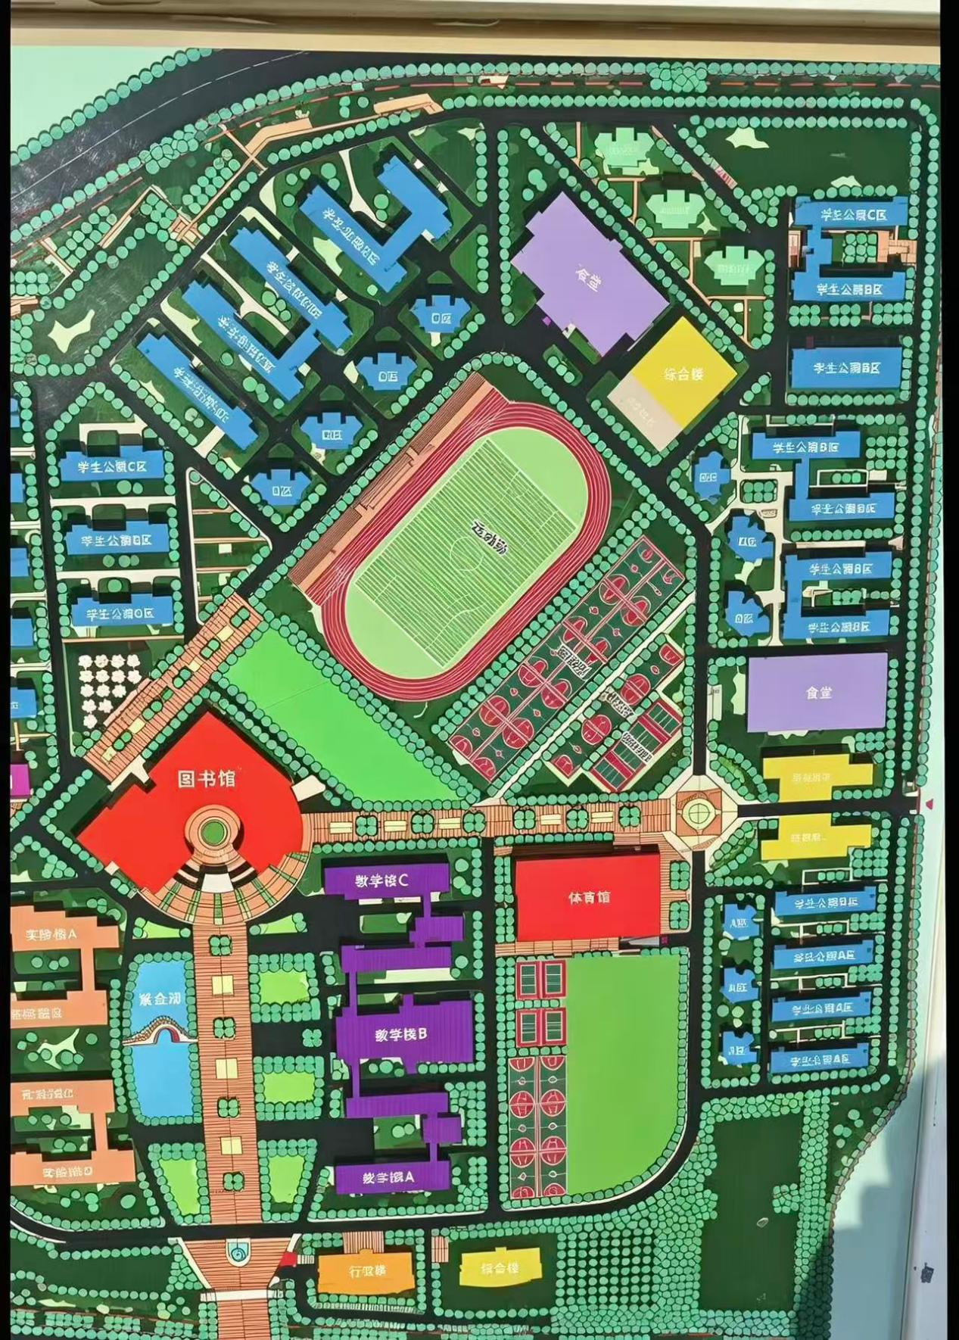

高淳食堂

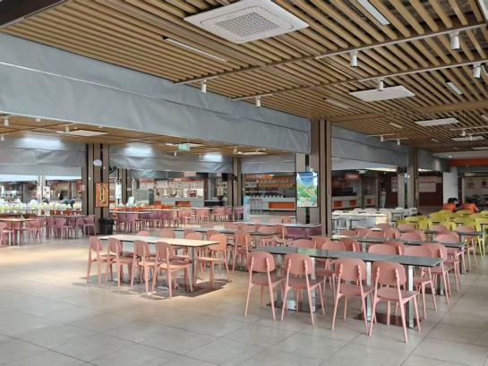

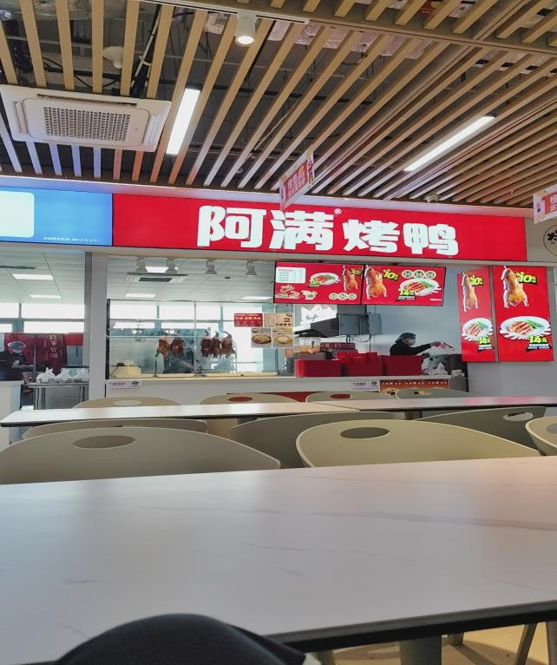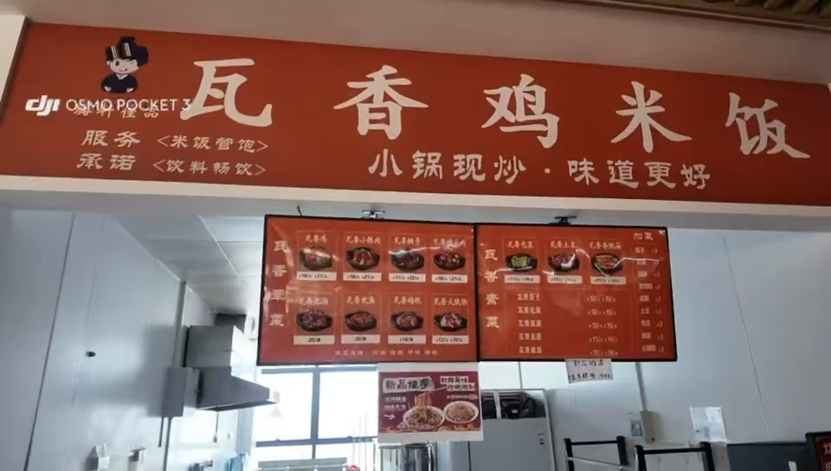
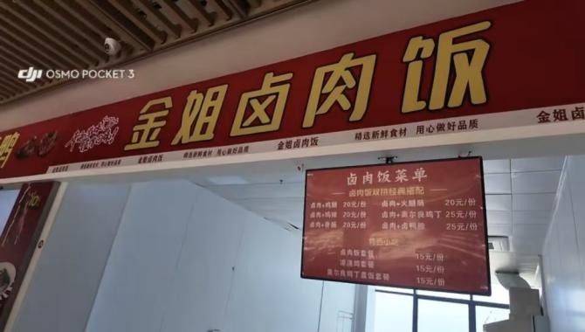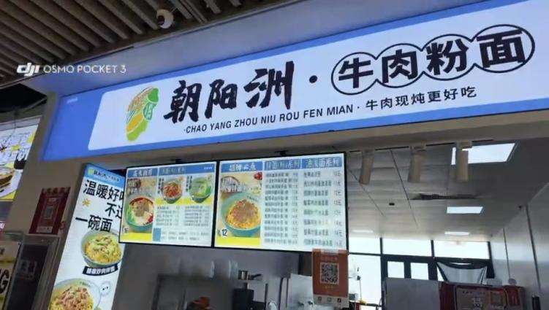
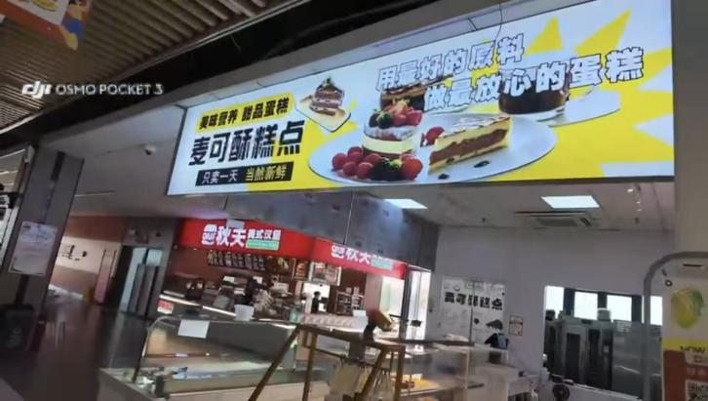
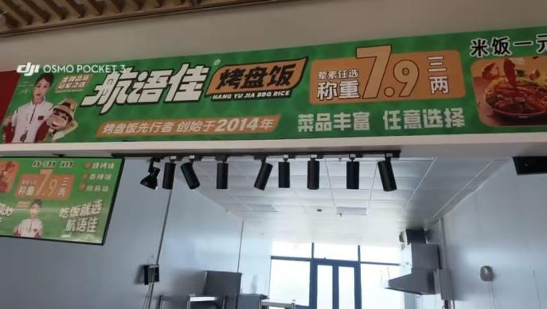
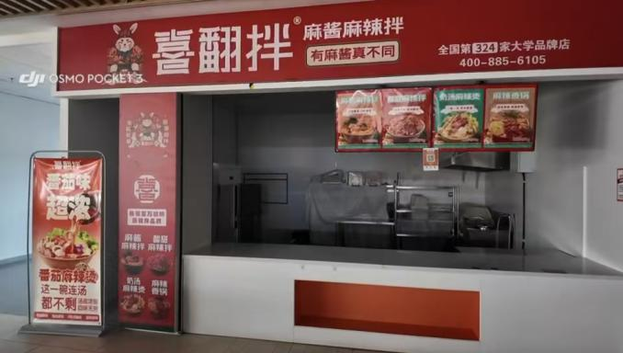
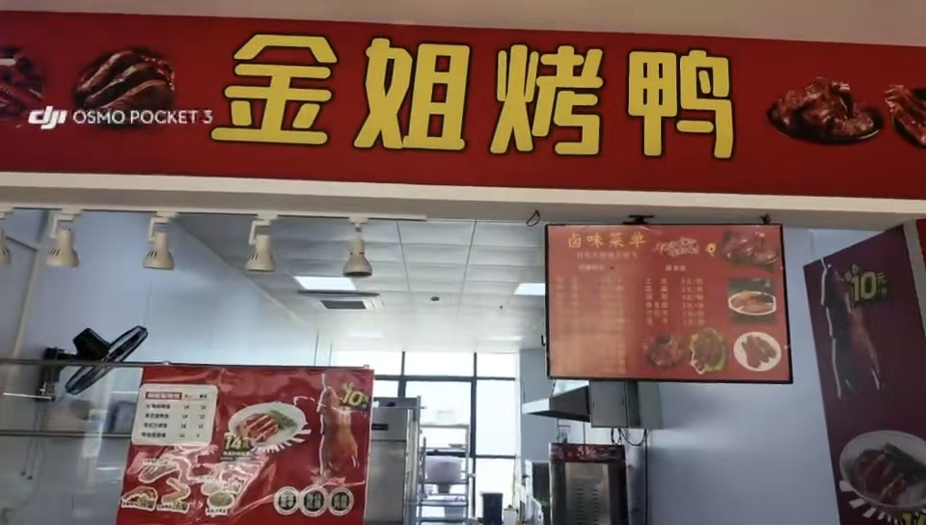
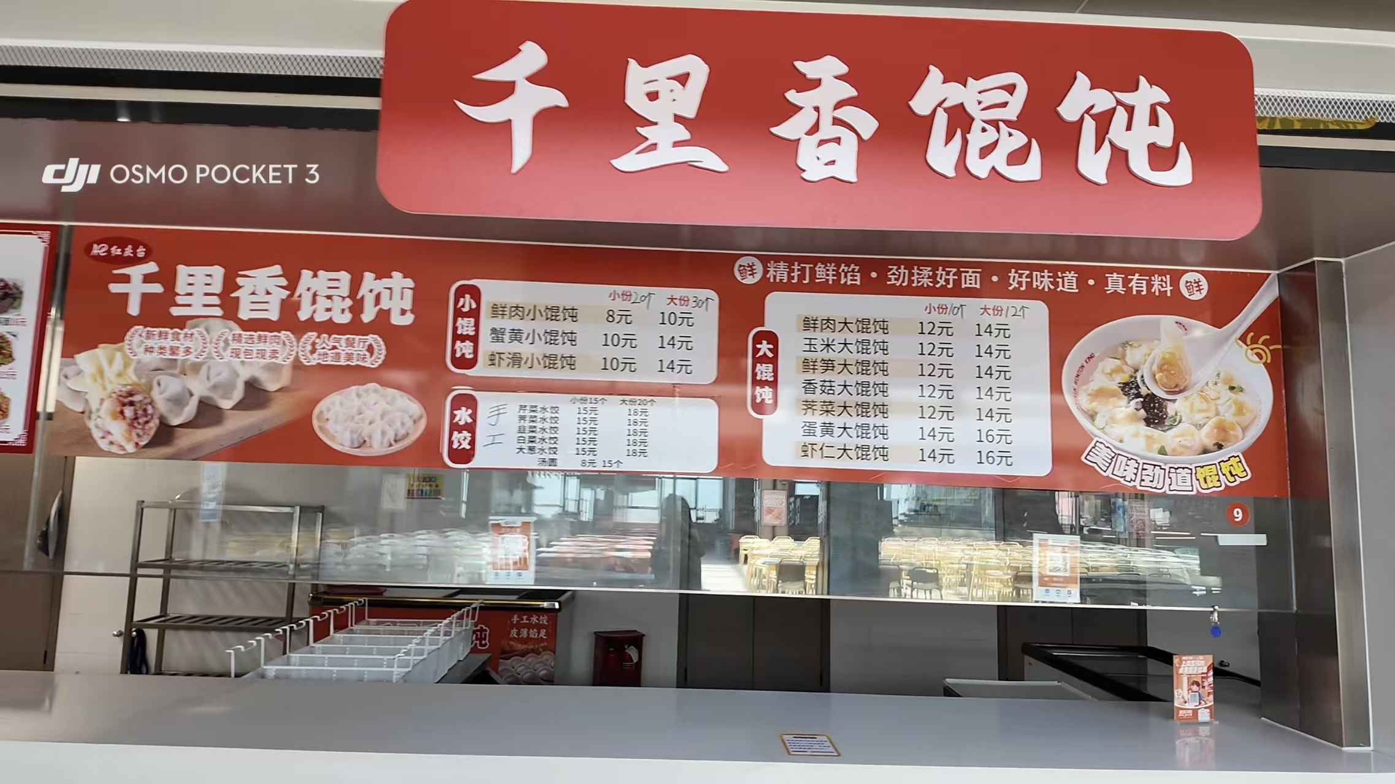
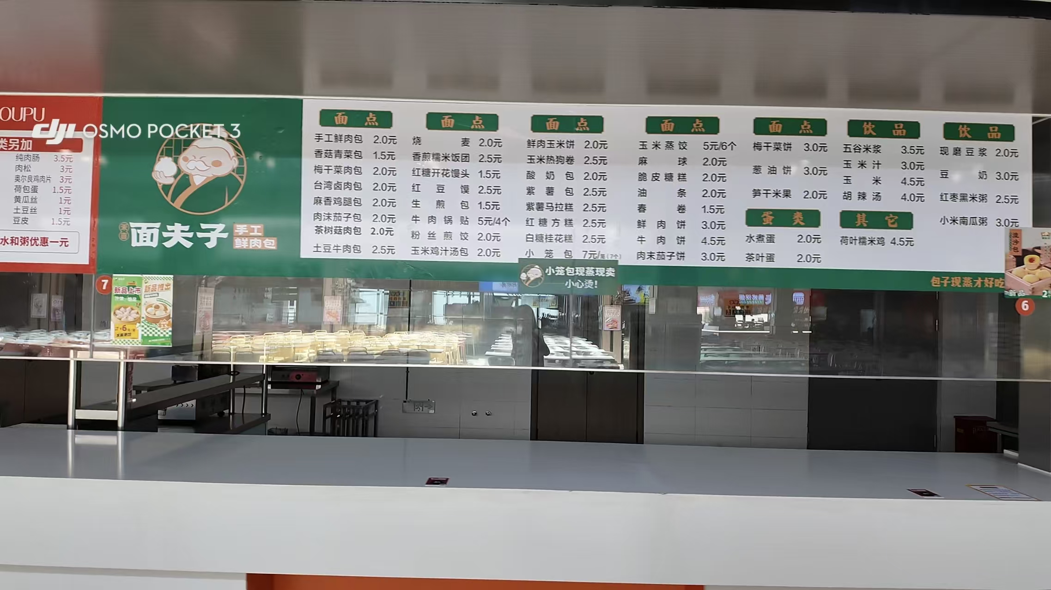
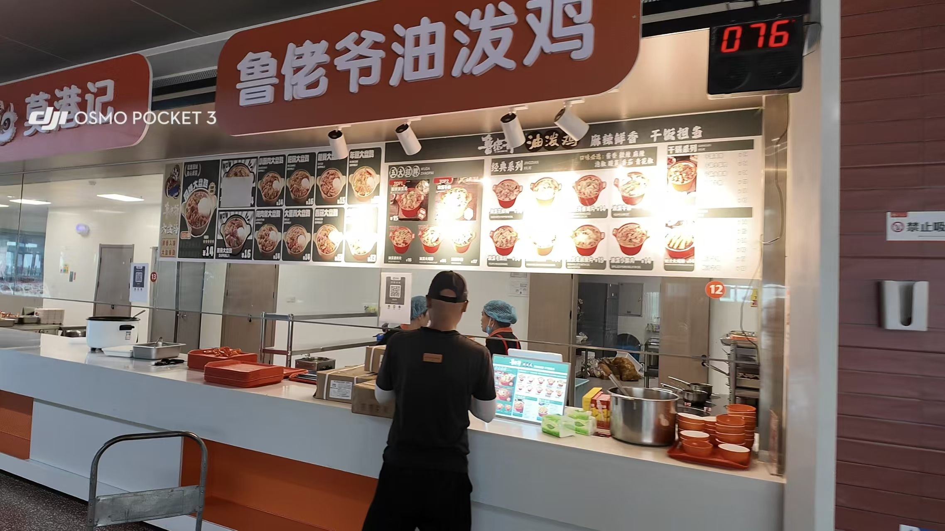
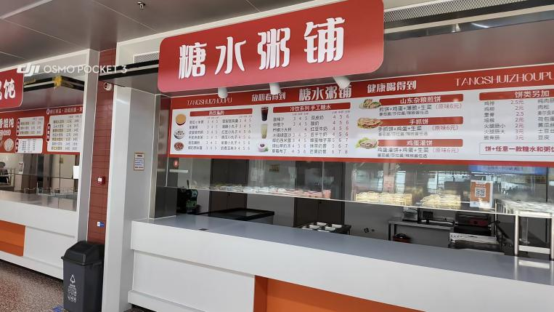
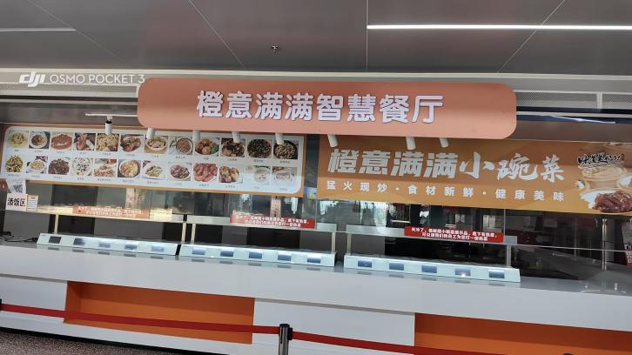

社团
学校社团
校团委直属中心，学生会，青年志愿者学会，社团团管理部
兴趣社团
蜂鸟社、话剧社、金融协会、轮滑社、模拟联合国、实践创新、国风天下、大数据、国防社、钢琴社、街舞社、瑜伽社、网球社、摄影社、羽毛球社、读书协会

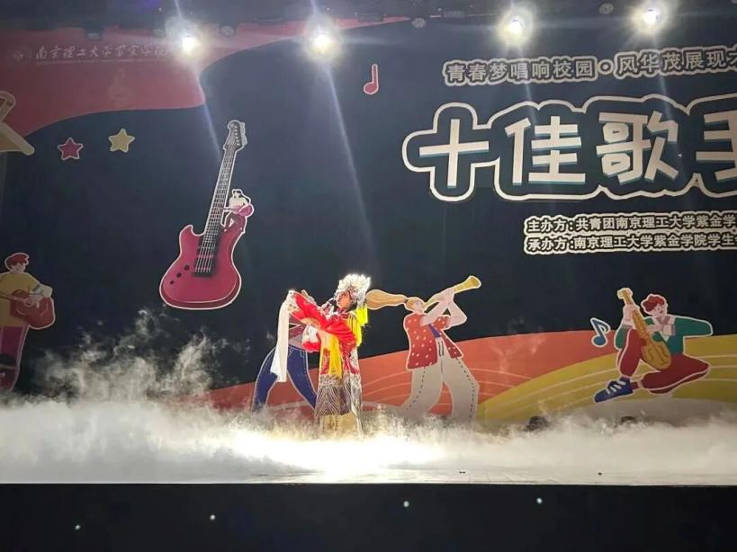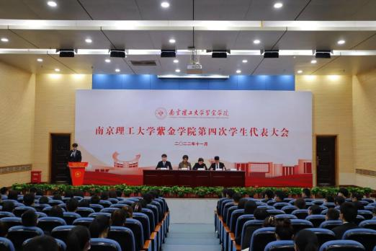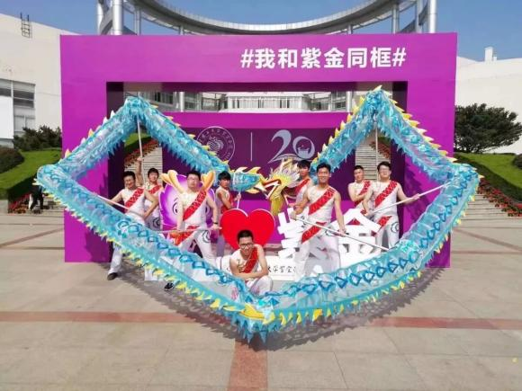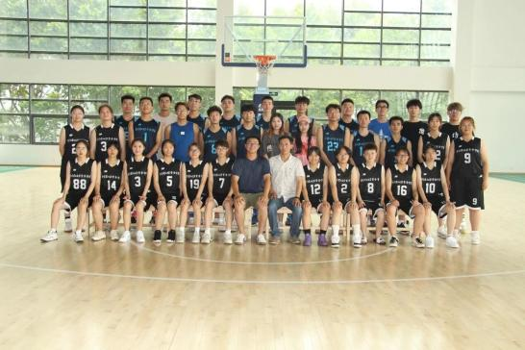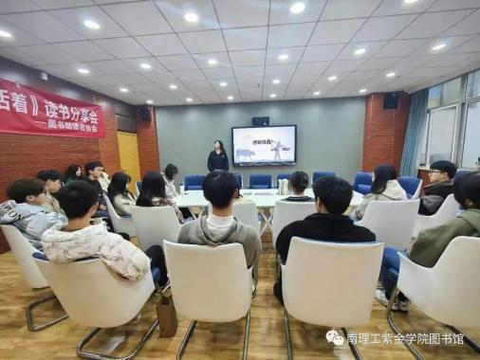

专业
